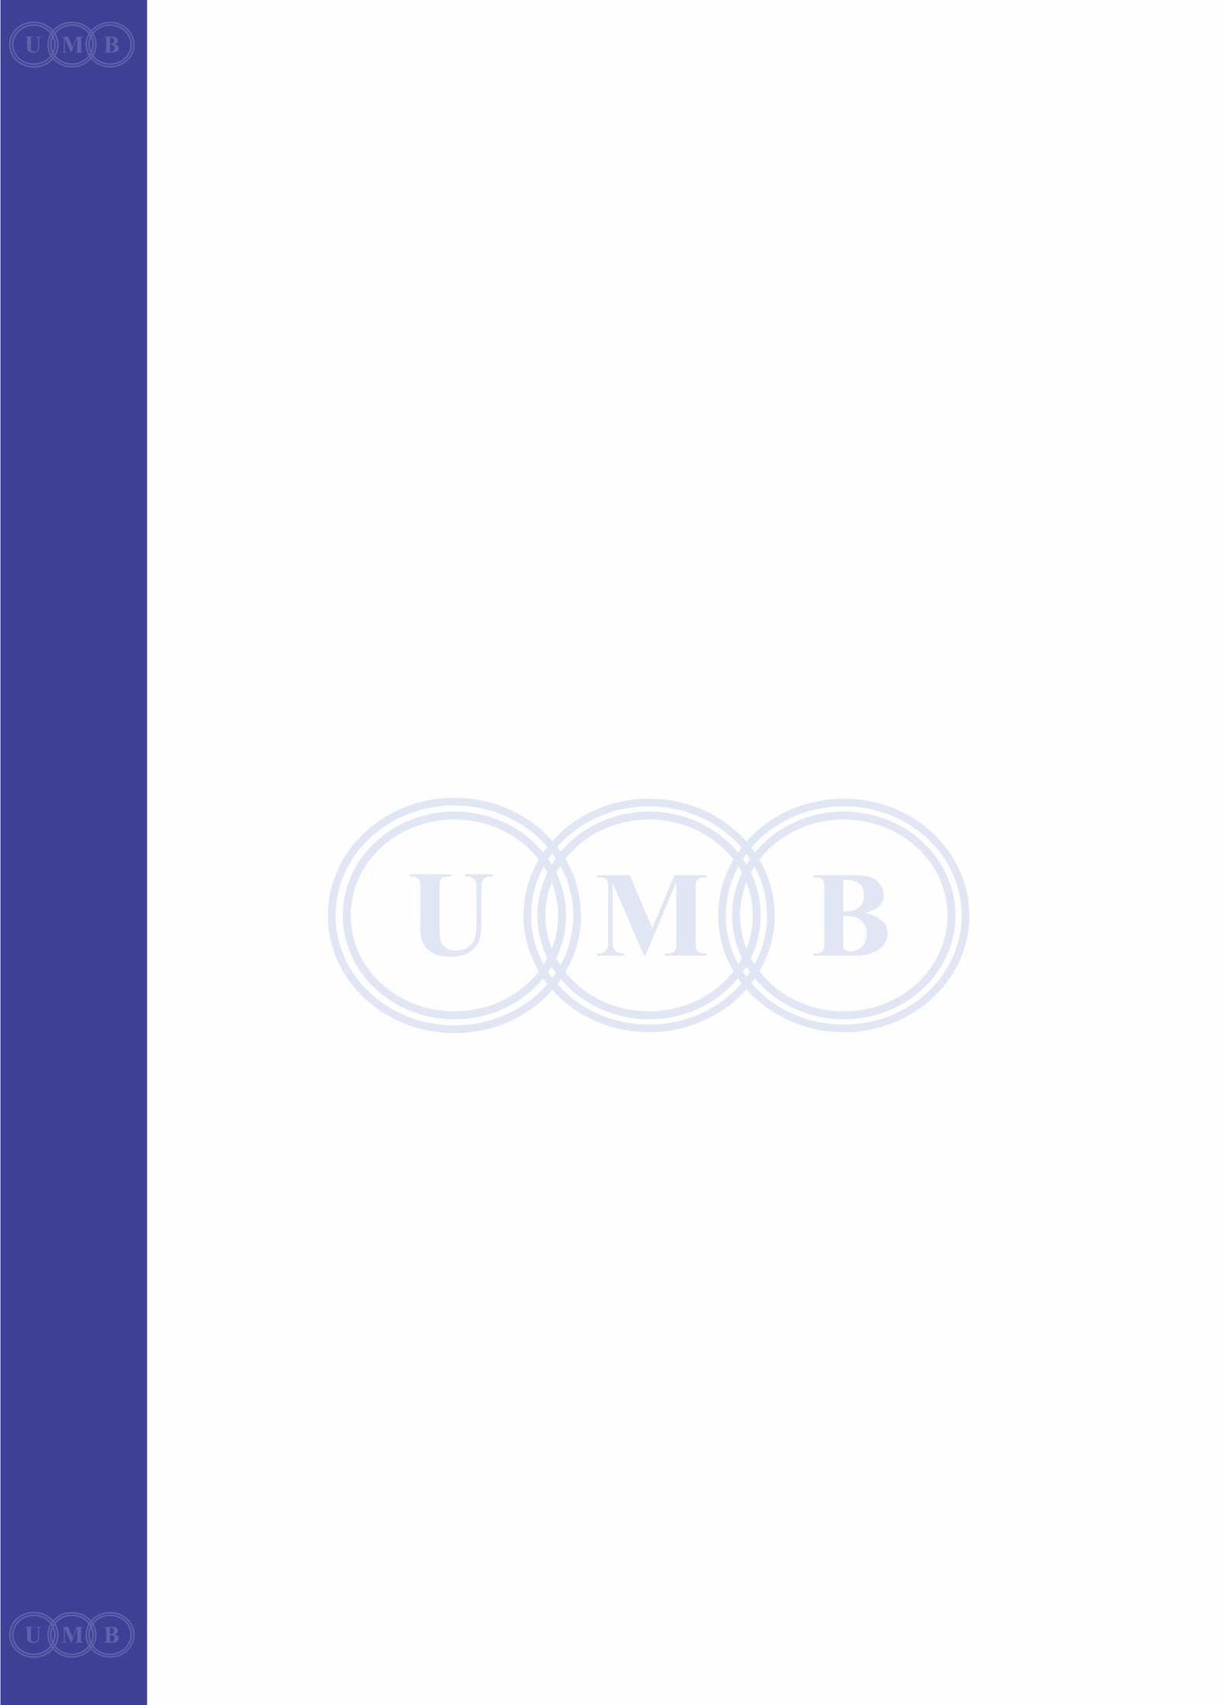


DÜNYA ŞAMPİYONASI KURALLARI
Üç Bant Bireysel

- 48 oyuncu ile katılım

Katılımcıların aday gösterilmesi aşağıdaki düzenlemelerle belirlenir:

  - Davetiye Dünya Şampiyonasının başlangıcından 10 hafta önce yayınlanacaktır; davet tarihinde en son güncellenmiş Dünya Oyuncular Sıralaması tüm Dünya Şampiyonaları için geçerli olacaktır.

  - Unvan sahibi oyuncu 1 numaralı katılımcı olarak davet edilecektir. Katılımın geçerli olması için unvan 4 yıldan daha erken tarihli olmalıdır, sınırlamalar kanunundan ötürü daha eski herhangi bir unvana izin verilmez.
Unvan sahibi oyuncu aşağıda yer alanlara göre seyahat giderleri alacaktır: Oyuncular ve resmi görevlilere yönelik geri ödeme kurallarına göre kıta oyuncuları €500,
uluslararası oyuncular €770 alacaktır.

Bu masraflardan Dünya Şampiyonası organizatörü sorumludur. Unvan sahibinin katılımı üyesi olduğu Federasyon tarafından teyit edilmelidir; bu teyit, ilgili Dünya Şampiyonasının başlamasından en az 56 gün (8 hafta) önce UMB Spor Direktörüne verilmelidir.

  - 2-17 numaralar davet edilmelidir, bu katılımcılar UMB Dünya Sıralaması Oyuncularının 1-16 numaralarını temsil eder. Unvan sahibinin bu 16 sıralamalı oyuncudan biri olması halinde, UMB
Dünya sıralaması listesinin 17. numarası davet edilecektir. Aksi kabul edilmediği takdirde, seyahat ve konaklama masrafları için organizatörler tarafından tazmin ödenmez. 16 oyuncunun katılımı ilgili Federasyonlar tarafından Dünya Şampiyonasının başlamasından en az 49 gün (7 hafta) önce UMB Spor Direktörüne teyit edilmelidir.

  - 18 ila 46 arası katılımcılar aşağıdaki şekilde davet edilecektir:

    - Avrupa bölgesinden 13 katılımcı. Aday gösterme, kayıt ve karardan CEB sorumludur.
    - Pan-Amerikan bölgesinden 8 katılımcı; aday gösterme, kayıt ve karardan CPB
sorumludur.
    - Asya bölgesinden 6 katılımcı; aday gösterme, kayıt ve karardan ACBC sorumludur.

Sayfa 1 / 8 12.12.2014 JCD / FB
    - Afrika bölgesinden 2 katılımcı; aday gösterme, kayıt ve karardan ACC sorumludur.

29 katılımcı için katılım teyidi, üyeleri oldukları Konfederasyonlar tarafından yapılacaktır. Bu teyit, ilgili Dünya Şampiyonasının başlamasından en az 35 gün (5 hafta) önce UMB Spor Direktörüne yapılmalıdır.

Bu noktada sözü edilen aday gösterilmiş ve tayin edilmiş katılımcıların dünya sıralaması listesinde 1 ila 16 (17) numaraları altında hesaba katılmamış olabilmesi de bir ihtimaldir.
47 ve 48 numaralı katılımcılar, Dünya Şampiyonasını organize etmekle görevli Federasyonun “wildcard” katılımcıları olarak davet edilecektir; organize eden Federasyon kendi seçimini yapmakta tamamen özgürdür. Bu katılımcıların katılımı Dünya Şampiyonasının başlamasından en az 35 gün (5 hafta) önce UMB Spor Direktörüne teyit edilmelidir.

  - Dünya Şampiyonasına girmeden önce katılımcıların sıralanması

Unvan sahibi 1 numara olarak yerleştirilecektir. Diğer katılımcılar, söz konusu mevcut dünya şampiyonasından önceki Dünya Şampiyonası için uygulanan Dünya Oyuncular Sıralamasına göre 2 ila 48 arası numaralar olarak sıralanacaktır. UMB dünya oyuncular sıralaması listesinde bir eşitlik olması halinde UMB Spor Direktörü sıralamayı belirlemek için bir kura gerçekleştirilecektir. Dünya sıralaması listesinde hesaba katılmayan oyuncular giriş listesinin sonunda kura ile sıralanacaktır.

Katılımcıların milliyeti hiçbir koşulda hesaba katılmaz; fakat aynı sınıf içerisinde sınıflandırılan aynı milliyetten iki veya daha fazla katılımcı olması halinde, bu katılımcılar hemen birbirine karşı yarışacaktır.

Grupların sınıflandırması:

3 katılımcıdan oluşan 16 grup; z sistemine göre

1 | 2 | 3 | 4 | 5 | 6 | 7 | 8 | 9 | 10 | 11 | 12 | 13 | 14 | 15 | 16
32 | 31 | 30 | 29 | 28 | 27 | 26 | 25 | 24 | 23 | 22 | 21 | 20 | 19 | 18 | 17
33 | 34 | 35 | 36 | 37 | 38 | 39 | 40 | 41 | 42 | 43 | 44 | 45 | 46 | 47 | 48

- Yerine getirilmeyen aday gösterme ve kayıtlar:

Kayıt sona erme tarihinden önce katılımcıların aday gösterilmemiş olması durumunda, bunların yeri şu şekilde alınacaktır:

- Sıralamalı oyuncuların yerini, Dünya Şampiyonası için geçerli olan Dünya Oyuncular Sıralamasına dayanarak diğer sıralamalı katılımcılar alacaktır. Yerini alma işlemi azalan sırayla gerçekleşecek olup, gerekirse, Dünya Şampiyonasının başlangıcından bir hafta öncesine kadar otomatik olarak devam edecektir. Bu dönemi takiben, seçilen Kurul üyeleri tarafından yerini almaya ilişkin bir karar verilecektir.

Sayfa 2 / 8 12.12.2014 JCD / FB
- İlgili Federasyonun ilgili belgeleri (tıbbi veya adli sebepler) UMB Spor Direktörüne ibraz etmesi koşuluyla, bir Federasyon tarafından aday gösterilen oyuncular Dünya Şampiyonasının başlamasından bir hafta öncesinde kadar değiştirilebilir (kendileri tarafından). Bu dönemi takiben, seçilen Kurul üyeleri tarafından yerini almaya ilişkin bir karar verilecektir.

- Unvan sahibinin aday gösterilmemesi durumunda, son organize edilen Dünya Şampiyonasının final sonuçları tablosunda 2. sırada yer alan kişi otomatik olarak aynı koşullar altında unvan sahibi olarak tayin edilecektir fakat seyahat giderleri için herhangi bir mali tazmin olmayacaktır.

d. Aday gösterilen oyunculardan bir veya daha fazlasının kontrolü dışındaki koşullardan ötürü mevcut bulunmaması durumunda, Dünya Şampiyonasının başlangıcından önceki gün saat 20.00'a kadar UMB Delegesi organizatörle görüşüp söz konusu kişinin şampiyonaya katılımı hakkında karar verecektir.

Oyuncu değişiklikleri (gruplarda), giriş listesinde (değiştirme tarihine bakılmaksızın) mevcut bulunmayan katılımcı ile aynı seviyede sıralanacaktır. Sıralanan gruplar yayınlandıktan sonra, hiçbir koşulda grupların kendi birleşiminde herhangi bir değişiklik yapılmasına izin verilmez, sadece yedekler not edilecektir.

- Gruplar

Yarışmalar toplamda 48 oyuncu ile, her birinde 3 katılımcı bulunan 16 grupla başlayacaktır. 3 katılımcıdan oluşan gruplarda oyun takvimi şu şekilde olacaktır.

1. 2-3
- 1 - 2-3 mağlubu
- 1 - 2-3 galibi

Bir veya daha fazla grupta oyuncunun gelmemesi durumunda, bu gruplardaki diğer katılımcılar birbiriyle iki kez yarışacaktır.
A ve B Grubu ile C ve D ve diğer gruplar aynı anda oynayacaktır.

- Maçlar

Gruplar içerisinde ve final turnuvası (1/8 finallerden) sırasında, tüm maçlar eşitleyici vuruşlarla toplam 40 puana göre oynanacaktır; gruplar içerisinde penaltılar olmayacak, final turnuvasında penaltılı berabere bir maç olması durumunda ise her bir oyuncu için 1 maç puanı olacaktır.

Penaltı kuralları:

  - Penaltı vuruşları, maçın başlangıcında olanla aynı sırada oynanır.
  - Birinci oyuncu, mevcut bilardo topuyla (beyaz) başlangıç pozisyonundan başlar.
  - Oyuncu puan kaçırana kadar oynamaya devam eder. Seri (penaltı vuruşu sırasında alınan puan sayısı) not edilir.
- İkinci oyuncu, mevcut bilardo topuyla (sarı) başlangıç pozisyonundan başlar ve puan

Sayfa 3 / 8 12.12.2014 JCD / FB
kaçırana kadar oynar.
- En yüksek seriye sahip oyuncu maçın galibi ilan edilir.
- Puanların berabere olması durumunda prosedür puan 1'den başlar.
- Alınan penaltı puanları averaj veya en yüksek seriyi etkilemez.

Birinci oyuncunun ilk vuruşta maçı bitirmesi halinde, diğer oyuncu eşitleme hakkına sahiptir. Rakibin de maçı birinci vuruşta bitirmesi durumunda, her iki oyuncu da 2 maç puanı alacaktır. O andan itibaren ve 1/4 finallerden itibaren, bir vuruş ardından diğeri olmak üzere bir penaltı atışı formatı kullanılacaktır.

Oyunculardan biri veya her ikisinin 20 puana ulaşması ardından maç başına beş dakikalık bir ara uygulanır. Bir maç televizyonda yayınlanacaksa bu kuralda bir istisna yapılabilir - UMB Delegesi ve UMB Spor Direktörü ile ortak istişareyi takiben daha uzun ve/veya ek aralar üzerinde mutabık kalınabilir. İstisnai durumlarda, hakemin yetkilendirmesiyle maksimum beş dakikalık gerekli bir tıbbi araya izin verilebilir. Penaltıların başlangıcından önce hiçbir araya izin verilmez.

3. ve 4. sıralar için herhangi bir maç oynanmayacaktır – her iki oyuncu da 3. sırada olarak sınıflandırılır.

Sınıflandırma listesi aşağıdaki şekilde belirlenecektir: Her bir grubun 1 numarası aşağıdakilere göre Final Turnuvasına hak kazanır:

- Maç puanları
- Genel averaj
- En yüksek seri(ler)

- Süre Düzenleme Sistemi

Eleme rauntları dahil olmak üzere Şampiyona bir süre düzenleme sistemi ile oynanacaktır:

Her bir masada, hakemin kontrolü altında ve aşağıdaki kurallara göre kullanılacak bir süre saati olmalıdır:

  - 30. saniyede görsel bir uyarı sistemi bulunan (yoksa, hakem 30 saniyelik limit hakkında bir uyarı verecektir) 40 saniyelik bir limit
  - 20 saniye limitinden sonra ceza sinyali (tercihen sesli) ve bundan dolayı toplar rakibe sunulacaktır.
  - Her bir oyuncu için iki mola; 40 saniyelik periyot içerisinde herhangi bir zamanda bir mola talep edilebilir; yeni toplam limit bu durumda 80 saniyeye çıkarılır. Mola kullanımı oyuncular ve seyircilere net bir şekilde belirtilmelidir. Aynı puan için ikinci mola kullanılabilir.
  - Penaltı atışı sırasında bir mola kullanılabilir.
Saat, spor arenasında oyuncular ve seyirciler tarafından açıkça görülecek bir şekilde gösterilmelidir.

Sayfa 4 / 8 12.12.2014 JCD / FB
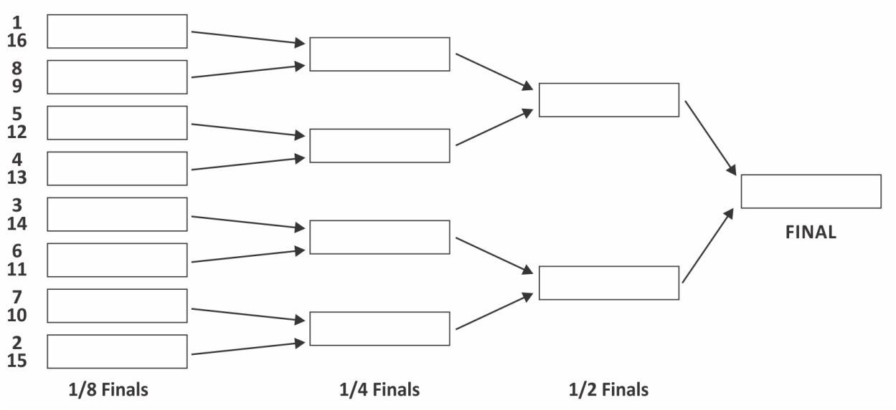
- Grup maçlarından sonra sınıflandırma

Sınıflandırma listesi doğrultusunda, 1/8 finaller, çeyrek finaller ve yarı finaller aşağıda belirtilen şekilde nakavt sistemine göre oynanacaktır:

Final sonuçları tablosu aşağıdaki şekilde oluşturulacaktır:

- Nakavt sistemine göre liste üzerindeki yer
- Genel averaj
- En yüksek seri(ler) (penaltı devreleri hesaba katılmaz)

- Mevcut bulunmama

Bir oyuncunun maçında mevcut bulunmaması halinde, rakip oyuncu 2 maç puanı alacaktır.

- Turnuva kıyafeti

Siyah ayakkabı, siyah pantolon, siyah çorap, düğmelenmiş uzun kollu beyaz veya düz renk gömlek, düğmelenmiş yaka üzerine takılan papyon, yelek zorunludur (renk seçimi açıktır).

Tüm oyuncuların göğsünün sol tarafından Federasyon amblemi takılı olmalıdır.

- Sponsorluk

Tüm oyuncuların “kişi üzerinde” reklam takmasına izin verilir. Göğsün sol tarafı sadece Ulusal Federasyon amblemlerine ayrılmıştır. Reklamlar yeleğin sağ göğüs tarafı üzerine, gömleğin sol ve sağ üst kolu üzerine takılabilir.

Bu reklam noktalarından her birinin 80 santimetrekare maksimum toplam ebatta olmasına izin verilir; yüzey toplamının 120 santimetrekareyi aşmaması koşuluyla bu noktalardan her biri üzerinde birden fazla reklam takılmasına izin verilir.

Sayfa 5 / 8 12.12.2014 JCD / FB
Gömleğin bir üst kolu organizatörün “kişi üzerinde” reklamına ayrılmıştır; bu reklamda herhangi bir bilardo materyali gösterilmeyebilir. Organizatör bu hakkını kullanmazsa, oyuncunun bu serbest noktayı kullanmasına izin verilecektir. Gömlek, yelek veya bluzun sırtına oyuncunun veya ülkesi/federasyonunun ismi konulabilir. Politik, ırkçı etnik ve/veya dini konular içeren reklamlar kesinlikle yasaktır. Tüm reklamlar uygun bir mahiyette olmalıdır.
Tütün, alkol ve diğerleri gibi yasaklı konulara ilişkin yerel düzenlemelere uyulmalıdır. Gömlek yakasında sponsorluğa izin verilmez. Eldivenler üzerinde sponsorluğa izin verilir. Perçin takılması yasaktır.

Hakemler, Organizatörün (80 santimetrekareyi aşmayan) uygun reklamlarını takabilir. Tüm hakemler aynı pozisyonda aynı reklamı takmalıdır.

UMB, oyuncunun sponsorları ile organizatörün sponsorları arasındaki sorunlardan kaynaklanan herhangi bir mali neticeden sorumlu tutulamaz.

- Giysi Kontrolü

Giysi kontrolü açılış töreninden önce UMB Delegesi, her oyundan önce ile sorumlu Spor Direktörü tarafından gerçekleştirilecektir. Uygun olmayan giysi turnuvadan ihraçla sonuçlanabilir.

- Açılış Töreni

Açılış töreni sırasında tüm oyuncular mevcut bulunmalıdır; bir oyuncunun mevcut bulunmaması turnuvadan ihraçla sonuçlanabilir.

Aynı takımın her iki oyuncusunun da aynı reklamı takmasına gerek yoktur.

- Para Ödülü ve/veya Geri Ödeme

1. sıra €4.800 x 1 = € 4.800
2. sıra €3.200 x 1 = € 3.200
3. + 3. €1.600 x 2 = € 3.200
5. – 8. €1.200 x 4 = € 4.800
9. – 16. € 800 x 8 = € 6.400
17. – 48. € 400 x 32 = € 12.800
------------

TOPLAM € 35,200

Para ödülü oyunculara net olarak ödenmelidir. Ayrıca, organize eden ülkede doğan vergiler tüm yabancı oyuncular için Organizatör tarafından ödenmelidir. Oyuncular, kendi ülkelerindeki vergilendirme kanunları uyarınca para ödülleri üzerindeki vergiyi ödemekten şahsen yükümlü ve sorumludur. Üçüncü şahıslar söz konusu yükümlülükten muaftır.

UMB ve sorumlu Konfederasyon, Konfederasyona ilgili başvuruları yapıldıktan sonra durumu Ulusal Federasyona aktarabilir.

Sayfa 6 / 8 12.12.2014 JCD / FB
Organize Eden Federasyon bu kuralları sürdürmekten ve diğer tüzük ve kurallara bağlı kalınmasını sağlamaktan sorumludur. Çeşitli düzenlemeler için organizatörler ve/veya sponsorlarla sözleşmeler yapmak sadece Organize Eden Federasyonun takdirine bağlıdır. Fakat oyuncular, UMB ve Konfederasyon bakımından yükümlülük hariç bırakılamaz.

Yazılı olarak diğer düzenlemeler yapılmadığı takdirde, UMB ve Konfederasyon hiçbir türde yükümlülük üstlenmez. Hem teşvikçi hem de temsilciler olarak hareket ederler, fakat ekonomik katılım ve ekonomik sonuçlar üzerinde etkileri yoktur.

Organizatörün talebi üzerine, para ödülü makbuzları oyuncunun eksiksiz adresi ve pasaport numarasını içermelidir.

Makbuz para ödülünün organize eden ülkedeki vergiden muaf şekilde net olarak ödendiğini belirtmelidir; makbuz aynı zamanda oyuncunun kendi ülkesi veya ikamet ettiği ülkedeki vergilerden alıcının yükümlü olduğunu da belirtebilir.

Sıralama puanları
1. sıra 120 puan
2. sıra 81
3. + 3. 57
5. – 8. 39
9. – 16. 24
17. – 32. 12
32. – 48. 8
- Mali düzenlemeler

Organizatörün mali yükümlülükleri aşağıdaki gibidir:

  - UMB'ye ödenecek organizasyon ücreti 3.200 Euro (veya ABD$ cinsinden mukabili) tutarındadır. Bu tutar, yarışmanın başlangıcından 1 yıl önce WOR tarafından belirlendiği üzere organize eden Konfederasyon tarafından uygulanan organizasyon ücreti ile birlikte ödenmelidir. Ödeme Konfederasyon aracılığıyla yapılmalıdır.
  - UMB Delegesi ve UMB Spor Direktörünün ulaşım ve konaklama giderleri, kurum için UMB yönetmelikleri hesaba katılarak, organize eden Konfederasyonun sorumluluğundadır.
  - Oyuncu katılım ücreti €200 (veya ABD$ cinsinden mukabili) tutarındadır; fatura ilgili Konfederasyonlara gönderilecektir. Aksi talep edilmediği takdirde, ödeme Konfederasyonlar aracılığıyla yapılmalıdır.

- Anti-Doping kontrolleri

WCBS (Dünya Bilardo Sporları Konfederasyonu) ve WADA'nın (Dünya Anti-Doping Ajansı) IOC'un belirtilen ayrıntılarına göre hazırlanan doping ilkelerine bağlı kalınmalıdır. Yarış içi rastgele testlerin mali masrafları Organizatörün hesabına yazılacaktır. Doping kontrolleri için önceden bildirim gerekmez. Doping kontrollerine katılmayı reddeden oyuncuların turnuvaya katılmasına izin verilmeyecektir. Oyuncular, turnuvaya kayıt ardından geçerli ilkelere uygun olarak bu kontrolleri kabul eder.

Sayfa 7 / 8 12.12.2014 JCD / FB
- Oyuncunun Şahsi Elektrikli Ekipmanı
Aralar da dahil olmak üzere, maç boyunca oyuncuların tüm şahsi cep telefonları, tabletleri, müzik çalarları vb.nin arenada bulunması yasaktır.

- Spor Direktörü

Dünya Şampiyonası, yerel Spor Direktörünün yardımcı olduğu UMB Spor Direktörü tarafından hazırlanır ve yarışma süresi boyunca bu kişinin kontrol ve sorumluluğu altında kalır.

Bu kurallar UMB kurulu tarafından incelenmiş olup 1 Ocak 2014 tarihinden itibaren geçerlidir.

Sayfa 8 / 8 12.12.2014 JCD / FB

